在校生申请退学流程

第一步: 学生本人在广东社会科学大学高等学历继续教育平台(https://gdskd.edu-xl.com/)上“我的信息-学籍异动申请--退学申请”上提出退学申请,下载并填写《广东社会科学大学成人高等学历教育学生退学申请表》，打印填写后签名并按手印。
第二步：学生本人手持已签名的退学申请表拍照上传广东社会科学大学高等学历继续教育平台“退学申请”栏目

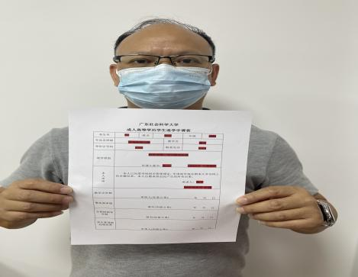
（样式图）
第三步：学生将此份签名的申请表和身份证复印件（身份证正反面复印在同一张A4纸上）交给教学点负责人签名并盖章，教学点负责老师集中汇总邮寄资料到广东社会科学大学学生管理部。
第四步：广东社会科学大学教务部初审--广东社会科学大学分管校领导审核--广东社会科学大学学生管理部在学信网上注销学籍。
第五步：涉及退学退费学生，还需填写《广东社会科学大学成人高等学历教育学生退费申请表》，并由教务部与办公室财务室共同商讨后处理。
备注：退学集中办理时间：每年的以下两个时段受理：5月20日至5月30日；10月20日至10月30日。（邮寄地址：广州市越秀区黄华路四号之二，广东社会科学大学306，卢老师，15800037133）

